**Osto-ja myyntikanava**

**Tietojen muuttaminen**

Käyttäjän olisi tarvittaessa hyvä päästä muuttamaan salasanaansa ja sähköpostitietojaan.

1. Luodaan tätä varten uusi sivu nimeltä **tiedot.php**.

Lomake luodaan toimimaan siten, että käyttäjä voi halutessaan vaihtaa joko

* salasanansa
* sähköpostiosoitteensa
* tai molemmat kerralla

Lomaketta lähetettäessä lähetetään piilotettuna tietona myös käyttäjän tunnus, joka on tallennettu sessiosta.

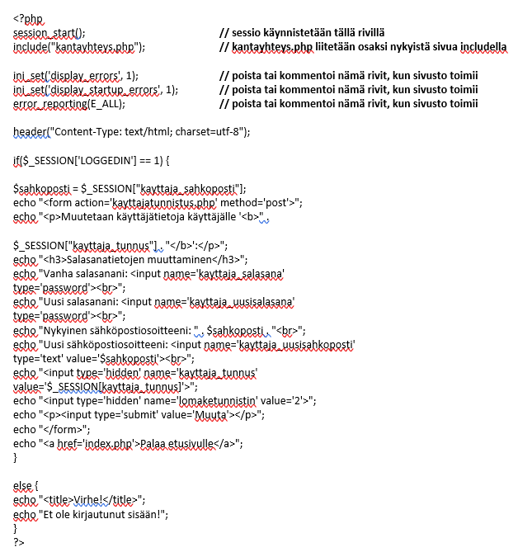

1. Tämän jälkeen muokataan jo luodun **kayttajatunnistus.php** dokumentin perään uusi lohko käyttäjätietojen muuttamista varten. **Uusi koodilohko sijoitetaan punaisten komentojen perään tiedostossa.**

$_SESSION['LOGGEDIN'] = 1;

}

}

// käyttäjätietojen muuttaminen

if($sivu == 2) {

$kayttaja_uusisalasana=$_POST['kayttaja_uusisalasana'];

function vaihdaSahkoposti() {

$kayttaja_uusisahkoposti=$_POST['kayttaja_uusisahkoposti'];

global $kayttaja_tunnus;

if(!empty($kayttaja_uusisahkoposti)) {

$query = mysqli_query($dbconnect, "UPDATE kayttajat SET kayttaja_sahkoposti='$kayttaja_uusisahkoposti' WHERE kayttaja_tunnus = '$kayttaja_tunnus'"); //tässä on korjattavaa

$_SESSION["kayttaja_sahkoposti"] = $kayttaja_uusisahkoposti;

}

else {

echo "Jätit kentän tyhjäksi. Kokeile <a href='tiedot.php'>uudestaan</a>.";

}

}

$query = mysqli_query($dbconnect, "SELECT * FROM kayttajat WHERE kayttaja_tunnus = '$kayttaja_tunnus'");

$tiedot = mysqli_fetch_array($query) or die(mysqli_error($dbconnect));

if (empty($kayttaja_salasana)) {

vaihdaSahkoposti();

echo "Tietojen muutos onnistui. <br> <a href='index.php'>Palaa etusivulle</a>.";

}

else {

if ($tiedot['kayttaja_salasana'] !== $kayttaja_salasana || empty($kayttaja_uusisalasana)) {

echo "Syötit väärän salasanan tai jätit tietoja täyttämättä. Kokeile <a href='tiedot.php'>uudestaan</a>.";

}

else {

$query= mysqli_query($dbconnect, "UPDATE kayttajat SET kayttaja_salasana='$kayttaja_uusisalasana' WHERE kayttaja_tunnus = '$kayttaja_tunnus'");

vaihdaSahkoposti();

echo "Tietojen muutos onnistui. <br> <a href='index.php'>Palaa etusivulle</a>.";

}

}

}

?>

Lohkon alussa luodaan sähköpostiosoitteen muutosta varten **vaihdaSahkoposti** - funktio, joka kutsutaan esiin alempana lohkossa.

**$kayttaja_tunnus**- muuttujaa ei tarvitse määritellä uudestaan, sillä se tehtiin jo aiemmin aivan sivun alkuun yleisellä tasolla, jolloin se on käytettävissä myös eri toimintalohkoja varten.

Poikkeuksena sen vaikutus ei kuitenkaan ylety funktioiden sisälle, jonka takia se valjastetaan funktion käyttöön **global-** määritettä käyttämällä. Funktio toteuttaa tietokantaan muutoksen, mikäli sähköpostille varattu kenttä ei ole tyhjä – oletuksena siitä löytyy nykyinen sähköpostiosoite, joten tyhjäksi se ei jää, ellei käyttäjä itse tyhjennä sitä.

Tarkastellaan lohkon loppuosaa vielä tarkemmin:

Eli siinä **kayttajat-taulusta** haetaan käyttäjätunnusta käyttäen tietoja, joiden arvot saadaan käyttöön **mysqli_fetch_array-**funktion avulla.

Mikäli salasana- kenttä on jätetty tyhjäksi, kokeillaan funktiota kutsumalla, voidaanko sähköpostitietoja muuttaa. Muussa tapauksessa ohjelma vertaa syötettyä salasanaa tietokantaan tallennetun salasanan kanssa.

Mikäli **salasana** on väärä tai **uusisalasana** kenttä on tyhjä, saadaan virhepalaute. Muussa tapauksessa muutokset toteutetaan ja samalla kutsutaan sähköpostitietoja muuttava funktio.

1. Testaa sivuston toimivuus. Sivusto näyttää tältä, kun käyttäjä on kirjautunut palveluun.

* Muuta salasanasi ja tarkasta tietokannasta, että salasana muuttui
* Muuta sähköposti ja tarkasta tietokannasta, että sähköposti muuttui
* Testaa myös virheilmoituksia aiheuttavat toiminnot

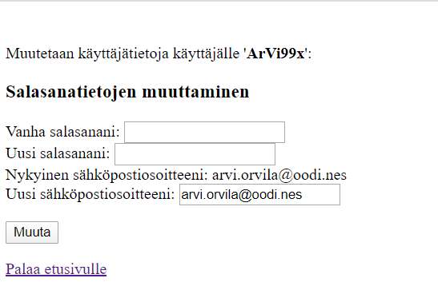

**Ilmoitusten lisääminen**

1. Luodaan ilmoituksien lisäämistä varten uusi sivu **lisaailmoitus.php**.

Ilmoitusta varten tarvitaan lomakkeella kerättävien tietojen lisäksi muuttujat ilmoituksen päiväystä sekä lähettäjää varten.

Luomalla **date()** toiminnosta muuttujan saamme liitettyä sen ilmoitustietoihin lähetyspäiväykseksi.

Ilmoituksen lähettäjäksi asetetaan sessiomuuttujaan tallennetulla tiedolla palveluun kirjautunut käyttäjä.

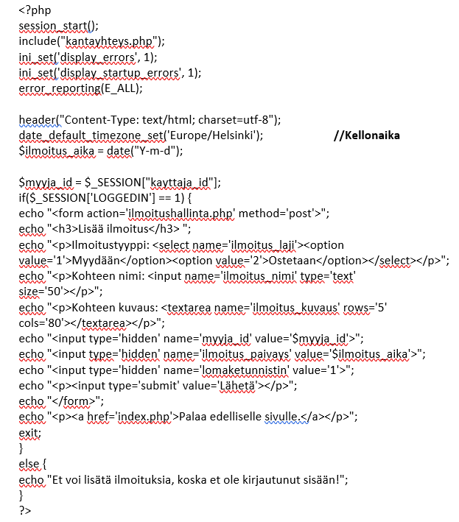

1. Tallenna **lisaailmoitus.php** tiedosto ja siirrä se omalle palvelimellesi kansioon (**var/www/html/Harjoitus/)**. Avaa tiedosto selaimella, sen pitää näyttää nyt alla olevan kuvan mukaiselta.

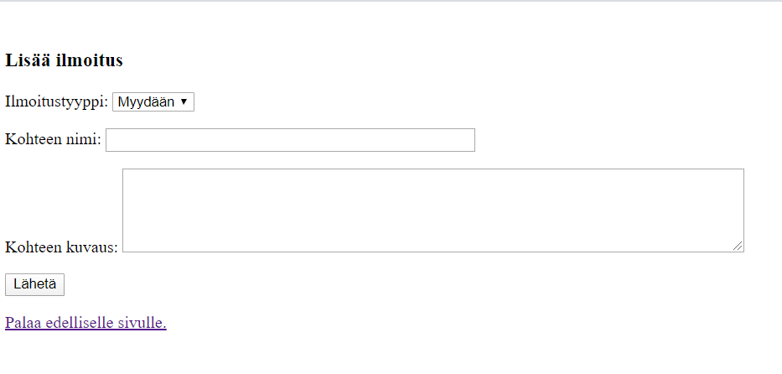

1. Luodaan tämän jälkeen ilmoitustietoja käsittelevä sivu nimeltä **ilmoitushallinta.php**, johon on tarkoitus luoda lohkot eri toimintoja varten. Kuten käyttäjähallinnassakin, tässä ohjelma ohjataan suorittamaan eri toimintoja lomaketunnistimen avulla. Lomakkeesta saadut tiedot puretaan muuttujiksi, jotka syötetään järjestyksessä **ilmoitukset-tauluun** sen sisältämien rivien mukaisesti, mikäli lomakkeen kenttiin on syötetty tietoa.

<?php

session_start();

include("kantayhteys.php");

header("Content-Type: text/html; charset=utf-8");

$sivu= $_POST['lomaketunnistin'];

// ilmoituksen lisäys

if($sivu == 1) {

$ilmoitus_laji = $_POST['ilmoitus_laji'];

$ilmoitus_nimi = $_POST['ilmoitus_nimi'];

$ilmoitus_kuvaus = $_POST['ilmoitus_kuvaus'];

$ilmoitus_paivays = $_POST['ilmoitus_paivays'];

$myyja_id = $_POST['myyja_id'];

if(!empty($ilmoitus_nimi) && !empty($ilmoitus_kuvaus)) {

mysqli_query($dbconnect,"INSERT INTO ilmoitukset (ilmoitus_laji, ilmoitus_nimi, ilmoitus_kuvaus, ilmoitus_paivays, myyja_id ) VALUES ('$ilmoitus_laji', '$ilmoitus_nimi', '$ilmoitus_kuvaus', '$ilmoitus_paivays', '$myyja_id')");

echo "Ilmoituksen lisääminen onnistui! Palaa <a href='index.php'>etusivulle</a>.";

}

else {

echo "Jätit tietoja täyttämättä. Ole hyvä ja <a href='lisaailmoitus.php'>täytä lomake uudestaan</a>.";

}

mysqli_close($dbconnect);

}

?>

1. Testaa tässä vaiheessa sivuston toimivuus lisäämällä ilmoitus. Tarkasta tietokannasta, että ilmoitus meni ilmoitukset-tauluun. Jos ilmoitus löytyy taulusta, niin seuraavaksi siirrytään rakentelemaan ilmoituksien selailemista.

**Ilmoitusten selaaminen**

1. Avataan editoriin jälleen **index.php** tiedosto. Tarkoituksena on, että kaikki tietokantaan lisätyt ilmoitukset näkyisivät etusivulla, joten haetaan ne tietokannasta toistolauseen avulla esille. Lisätään seuraava lohko **index.php** sivun loppuun. **Uusi koodilohko sijoitetaan punaisten komentojen perään tiedostossa.**

}else {

echo "<a href='kirjautuminen.html'>Kirjaudu sisään</a> tai <a

href='rekisterointi.html'>rekisteröidy palveluun</a>.";

}

// ilmoitusten tuonti

$query= ("SELECT * FROM ilmoitukset INNER JOIN kayttajat ON ilmoitukset.myyja_id = kayttajat.kayttaja_id");

$result=mysqli_query($dbconnect, $query); //SET....tämä muutettu

if (!$result) { //tämä rivi tarkastaa mahdollisen virheen $result = mysqli_query($link, $sql) rivillä

printf("Error: %s\n", mysqli_error($dbconnect));

exit();

}

$num=mysqli_num_rows($result);

$i=0;

while ($i < $num) {

//$ilmoitus_id = mysqli_fetch_object($result,$i,"ilmoitus_id");

//$ilmoitus_laji = mysqli_fetch_object($result,$i,"ilmoitus_laji");

$row = mysqli_fetch_assoc($result);

$ilmoitus_id = $row["ilmoitus_id"];

$ilmoitus_laji = $row["ilmoitus_laji"];

if (false === $ilmoitus_laji) {

echo mysql_error();

}

if ($ilmoitus_laji == 1) {

$ilmoitus_laji = "Myydään";

}

if ($ilmoitus_laji == 2) {

$ilmoitus_laji = "Ostetaan";

}

//$ilmoitus_nimi=mysqli_fetch_object($result,$i,"ilmoitus_nimi");

$ilmoitus_nimi = $row["ilmoitus_nimi"];

//$ilmoitus_kuvaus=mysqli_fetch_object($result,$i,"ilmoitus_kuvaus");

$ilmoitus_kuvaus=$row["ilmoitus_kuvaus"];

//$ilmoitus_paivays=mysqli_fetch_object($result,$i,"ilmoitus_paivays");

$ilmoitus_paivays=$row["ilmoitus_paivays"];

$ilmoitus_oikeapaivays = date("d-m-Y",strtotime($ilmoitus_paivays));

//$myyja_id=mysqli_fetch_object($result,$i,"kayttaja_id");

$myyja_id= $row["kayttaja_id"];

//$myyja_tunnus=mysqli_fetch_object($result,$i,"kayttaja_tunnus");

$myyja_tunnus= $row["kayttaja_tunnus"];

//$myyja_sahkoposti=mysqli_fetch_object($result,$i,"kayttaja_sahkoposti");

$myyja_sahkoposti=$row["kayttaja_sahkoposti"];

echo "<p><table width='500'><tr><td bgcolor='#AABBCC'><b>$ilmoitus_laji:

$ilmoitus_nimi</b></td></tr><tr><td>$ilmoitus_kuvaus</td></tr><tr><td>Ilmoitus jätetty: $ilmoitus_oikeapaivays</td></tr><tr><td>Myyjä: $myyja_tunnus

(<a href='mailto: $myyja_sahkoposti'>$myyja_sahkoposti</a>)</td></tr>";

if ((isset($_SESSION['kayttaja_id']) AND $_SESSION['kayttaja_id'] == $myyja_id) OR (isset($_SESSION['kayttaja_taso']) AND $_SESSION['kayttaja_taso'] == "admin"))

{

echo "<tr><td><form action='poistailmoitus.php' method='post'/><input

type='hidden' name='poista' value='1'><input type='hidden' name='poista_id'

value='$ilmoitus_id'><input type='submit' value='Poista'></form><form

action='muokkaailmoitus.php' method='post'/><input type='hidden'

name='muokkaa_id' value='$ilmoitus_id'><input type='submit'

value='Muokkaa'></form></td></tr>";

}

echo "</table></p>";

$i++;

}

if($i == 0) {

echo "<p>Ilmoituksia ei löytynyt!</p>";

}

Hakulauseessa yhdistetään **kayttajat- ja ilmoitukset-taulu** siltä osin, kun yhdistetään ilmoituksen laittaja aina sitä vastaavaan käyttäjään. Tätä tietoa tarvitaan eritoten myöhemmin, kun käyttäjille annetaan muokkaus ja poistamismahdollisuus omiin ilmoituksiinsa. Kyselyn tulosten määrä haetaan tietokannasta **mysqli_numrows-** toiminnolla.

Toistolausetta varten luodaan **$i-muuttuja**, jonka arvo on nolla. While-toistolauseessa haetaan tietokannan tuloksista tietoja siihen asti kunnes $i:n arvo vastaa sieltä saatujen tulosten määrää ($i < $num ) – näin ollen tietokannasta saadaan haettua kaikki tietueet.

Seuraavaksi puretaan kaikki tietokannan arvot muuttujiksi. Päiväystieto tallentuu tietokantaan ainoastaan käänteisessä muodossa, joten se täytyy muuntaa toiseen muotoon **date** ja **strtotime** toimintoa käyttäen.

Alkuperäinen formaatti oli muodossa **Ymd** (vuosi kuukausi päivä) ja tässä **date**-toiminto muuntaa sen **strtotime-** toiminnon avulla muotoon **dmY** (päivä kuukausi vuosi).

1. Testataan tässä vaiheessa sivun toimivuutta.

**Ilmoitusten hakeminen**

1. Luodaan ilmoitusten hakua varten uusi sivu nimeltä **haeilmoitus.php**.

<?php

session_start();

include("kantayhteys.php");

ini_set('display_errors', 1);

ini_set('display_startup_errors', 1);

error_reporting(E_ALL);

header("Content-Type: text/html; charset=utf-8");

date_default_timezone_set('Europe/Helsinki'); // Kellonaika

if (isset($_POST['haku'])) {

$haku=$_POST['haku'];

}

echo "<h3>Haun tulokset:</h3><br> <form action='haeilmoitus.php' method='post'><input

name='haku' type='text'><input type='submit' name='submit' value='Hae'></form></p>";

if((isset($_POST['submit'])) AND (!empty($haku))) {

$query=("SELECT * FROM ilmoitukset INNER JOIN kayttajat ON ilmoitukset.myyja_id=kayttajat.kayttaja_id WHERE ilmoitus_kuvaus LIKE '%" . $haku . "%' OR ilmoitus_nimi LIKE '%" . $haku . "%' ");

$result=mysqli_query($dbconnect, $query);

$num=mysqli_num_rows($result);

if ($num == 0) {

echo "Hakusanallesi '<b>" . $haku . "</b>' ei löytynyt ilmoituksia.";

}

else {

echo "Hakusanallesi '<b>" . $haku . "</b>' löytyi ilmoituksia seuraavasti: <br>";

$i=0;

while ($i < $num) {

//$ilmoitus_id= mysqli_fetch_object($result,$i,"ilmoitus_id");

//$ilmoitus_laji= mysqli_fetch_object($result,$i,"ilmoitus_laji");

$row = mysqli_fetch_assoc($result);

$ilmoitus_id = $row["ilmoitus_id"];

$ilmoitus_laji = $row["ilmoitus_laji"];

if (false === $ilmoitus_laji) {

echo mysql_error();

}

if ($ilmoitus_laji == 1) {

$ilmoitus_laji = "Myydään";

}

if ($ilmoitus_laji == 2) {

$ilmoitus_laji = "Ostetaan";

}

//$ilmoitus_nimi=mysqli_fetch_object($result,$i,"ilmoitus_nimi");

$ilmoitus_nimi = $row["ilmoitus_nimi"];

//$ilmoitus_kuvaus=mysqli_fetch_object($result,$i,"ilmoitus_kuvaus");

$ilmoitus_kuvaus=$row["ilmoitus_kuvaus"];

//$ilmoitus_paivays=mysqli_fetch_object($result,$i,"ilmoitus_paivays");

$ilmoitus_paivays=$row["ilmoitus_paivays"];

$ilmoitus_oikeapaivays = date("d-m-Y", strtotime($ilmoitus_paivays));

//$myyja_id=mysqli_fetch_object($result,$i,"kayttaja_id");

$myyja_id=$row["myyja_id"];

//$myyja_tunnus=mysqli_fetch_object($result,$i,"kayttaja_tunnus");

$myyja_tunnus= $row["kayttaja_tunnus"];

//$myyja_sahkoposti=mysqli_fetch_object($result,$i,"kayttaja_sahkoposti");

$myyja_sahkoposti=$row["kayttaja_sahkoposti"];

echo "<p><table width='500'><tr><td

bgcolor='#AABBCC'><b>$ilmoitus_laji:

$ilmoitus_nimi</b></td></tr><tr><td>$ilmoitus_kuvaus</td></tr><tr><td>

Ilmoitus jätetty: $ilmoitus_oikeapaivays</td></tr><tr><td>Myyjä:

$myyja_tunnus (<a href='mailto:

$myyja_sahkoposti'>$myyja_sahkoposti</a>)</td></tr>";

if ((isset($_SESSION['kayttaja_id']) && $_SESSION['kayttaja_id'] ==

$myyja_id) or (isset($_SESSION['kayttaja_taso']) &&

$_SESSION['kayttaja_taso'] == "admin")) {

echo "<tr><td><form action='poistailmoitus.php'

method='post'/><input type='hidden' name='poista'

value='1'><input type='hidden' name='poista_id'

value='$ilmoitus_id'><input type='submit'

value='Poista'></form><form action='muokkaailmoitus.php'

method='post'/><input type='hidden' name='muokkaa_id'

value='$ilmoitus_id'/><input type='submit'

value='Muokkaa'/></form></td></tr>";

}

echo "</table></p>";

$i++;

}

}

} else {

echo "Syötä hakusana yllä olevaan kenttään";

}

echo "<br>(<a href='haeilmoitus.php'>Tyhjennä haku</a>) - (<a href='index.php'>Palaa etusivulle</a>)";

?>

* Alussa hakukenttään syötetty sisältö siirretään **$haku**- nimiseen muuttujaan. Hakulomakkeen lähetyskohteena on sivu itse eli **haeilmoitus.php**.
* Sivun ehtomekanismi toimii siten, että mikäli hakukenttä on tyhjä, pyydetään käyttäjää syöttämään siihen hakusana (viimeinen else-lause).
* Mikäli hakukenttä ei ole tyhjä ja **Hae**-painiketta painetaan ( **isset** ), toteuttaa lomake hakusanojen mukaisen haun.
* Mikäli hakusanoille ei löydy tietokannasta vastineita ($num == 0), saa käyttäjä tästä ilmoituksen. Haku hakee tiedot **ilmoitukset-taulusta** ns. wild card hakuna (LIKE '%" . $haku . "%' ) , jolloin hakusanan voi jättää avoimeksi.
* Esimerkiksi hakemalla hakutermillä “au” löytyy niin auto kuin rauta sanan sisältävät ilmoitukset.

1. Tuodaan tämän jälkeen hakutoiminto **index.php** sivulle.

// ilmoitusten tuonti kommentin yläpuolelle.

echo "<h3>Ilmoitukset:</h3>";

echo "Hae ilmoituksia:<br> <form action='haeilmoitus.php' method='post'><input

name='haku' type='text'><input type='submit' name='submit' value='Hae'></form></p>";

**Ilmoitusten muokkaaminen ja poistaminen**

Jatketaan **index.php**-sivun muokkausta. Käyttäjän olisi hyvä päästä muokkaamaan ja tarvittaessa poistamaankin ilmoituksensa tietokannasta.

Luodaan sivulle ehtolause, jossa vertaillaan käyttäjän ja myyjän tietoja. Mikäli käyttäjän id on sama kuin myyjän id, hänelle ilmestyy viestin yhteyteen **poisto- ja muokkauspainikkeet**.

**Admin**-tasoiselle käyttäjälle nämä ilmestyvät joka viestin yhteyteen lähettäjästä riippumatta. Tavallisen käyttäjän nostaminen **admin**-tasoiseksi käy muokkaamalla käyttäjän tasoa **phpMyAdminin** kautta.

1. Lisätään **index.php** sivulle toistolauseeseen koodia heti ilmoitusten tulostamisen perään, ennen taulukon lopettavaa echo-lausetta.

(<a href='mailto: $myyja_sahkoposti'>$myyja_sahkoposti</a>)</td></tr>";

if ((isset($_SESSION['kayttaja_id']) AND $_SESSION['kayttaja_id'] == $myyja_id) OR (isset($_SESSION['kayttaja_taso']) AND $_SESSION['kayttaja_taso'] == "admin"))

{

echo "<tr><td><form action='poistailmoitus.php' method='post'/><input

type='hidden' name='poista' value='1'><input type='hidden' name='poista_id'

value='$ilmoitus_id'><input type='submit' value='Poista'></form><form

action='muokkaailmoitus.php' method='post'/><input type='hidden'

name='muokkaa_id' value='$ilmoitus_id'><input type='submit'

value='Muokkaa'></form></td></tr>";

}

echo "</table></p>";

$i++;

1. Luodaan tämän jälkeen uusi sivu **poistailmoitus.php**. Mikäli ilmoituksen yhteydessä ollutta poistopainiketta painetaan, lähettää se tiedon poistettavan ilmoituksen id:stä poistokyselyyn.

<?php

session_start();

include("kantayhteys.php");

ini_set('display_errors', 1);

ini_set('display_startup_errors', 1);

error_reporting(E_ALL);

header("Content-Type: text/html; charset=utf-8");

//nämä 2 if isset on lisätty, kokeilua toimiiko ilmoituksen poistaminen näillä komennoilla

if (isset($_POST['poista'])) {

$poista = $_POST['poista'];

}

if (isset($_POST['ilmoitus_id'])) {

$ilmoitus_id = $_POST['ilmoitus_id'];

}

// vai toimiiko ilmoituksen poistaminen näillä 2 komennolla. Kokeile.

//$poista = $_POST['poista'];

//$ilmoitus_id = $_POST['poista_id'];

if (isset($poista)){

$query= mysqli_query($dbconnect, "DELETE FROM ilmoitukset WHERE ilmoitus_id = '$ilmoitus_id'");

echo "Ilmoitus poistettu! <a href='index.php'>Palaa edelliselle sivulle</a>.";

}

?>

1. Luodaan tämän jälkeen sivu ilmoituksen muokkaukseen, nimeltä **muokkaailmoitus.php**.

Kohteen id haetaan tässä samaan tapaan kuten poistamisenkin yhteydessä.

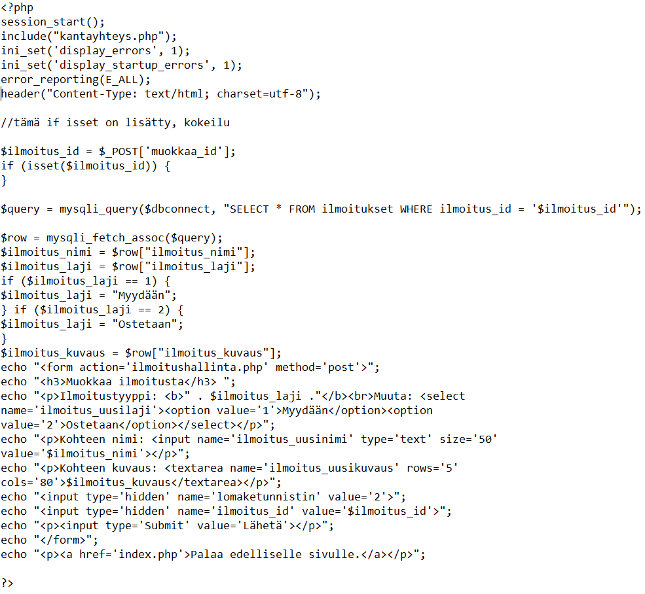

Muokkausta varten on suoritettava uusi ilmoitusta koskeva kysely, jonka tulokset puretaan muuttujiksi ja sitä kautta lomakkeen kenttien arvoiksi.

1. Avataan tämän jälkeen **ilmoitushallinta.php**, johon lisätään uusi lohko **ilmoituksen lisäys- lohkon**

perään eli sivun loppuun ennen PHP- koodin lopetusmerkkiä.

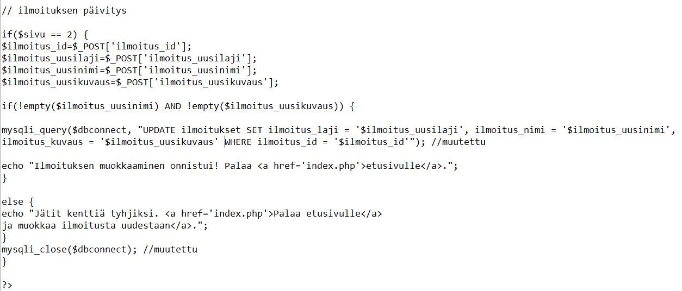

Tietojen lähettämiseksi riittää, että nimi ja kuvauskentästä löytyy tekstiä. Kentän tai kenttien jäädessä tyhjiksi ohjelma antaa virhepalautteen.

1. Näin osto ja myyntipalstan koodaus on saatu päätökseen. Testaa vielä kaikki sivuston toiminnot lävitse, jotta ne varmasti toimivat.

Mikäli ymmärsit, miten mikäkin funktio ja lause osto- ja myyntikanavassa toimii, olet saavuttanut tehtävälle asetetut tavoitteet. Kaikkea ei tarvitse heti muistaa ulkoa.